Análise de estatísticas

Tema: Gravidez na juventude

Gravidez na adolescência e bem-estar infantil: evidências para o Brasil em 2006
Maria Coleta Oliveira, Joice Melo Vieira,, Universidade Estadual de Campinas, Brasil

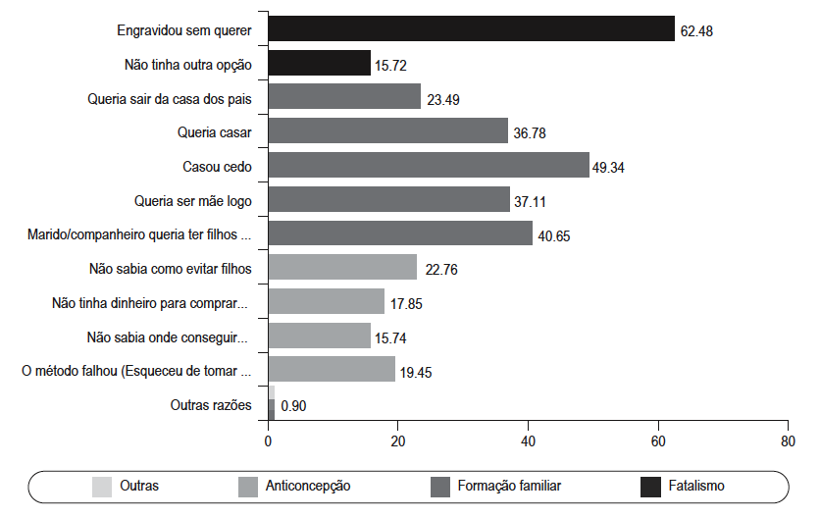

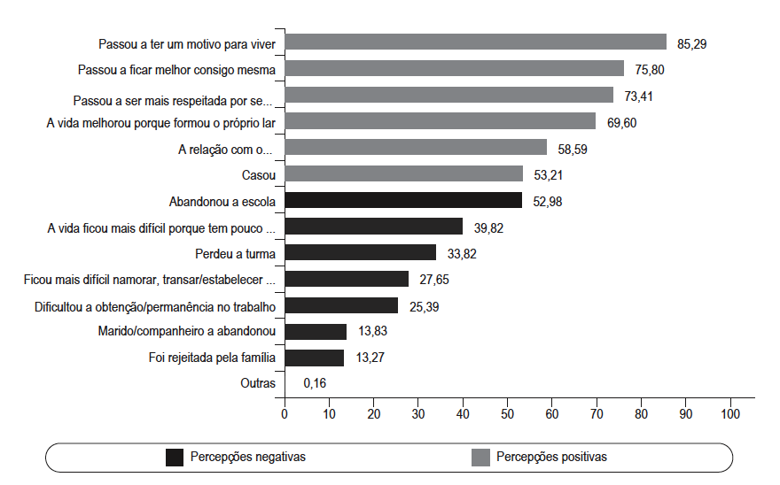
Tarefa: Descreva e interprete as estatísticas. Explique porque razão a gravidez na adolescência é um fenómeno típico nas favelas.

Texto:

Gravidez na adolescência e bem-estar infantil: evidências para o Brasil em 2006
Maria Coleta Oliveira, Joice Melo Vieira, Universidade Estadual de Campinas, Brasil
Quando inquiridas sobre as mudanças que a gravidez ou o nascimento de um filho provocou em suas vidas, em geral as mulheres fazem uma avaliação positiva do evento. A maioria absoluta das mães ou futuras mães adolescentes considera que passou a ter um motivo para viver e sente-se melhor consigo mesma. Esses resultados reforçam achados presentes sobretudo na literatura antropológica que já assinalavam que, na ausência de um projeto de vida claro, a maternidade é para muitas adolescentes brasileiras uma espécie de plano de emergência, um recurso extremo para atribuir sentido à existência.
As duas mudanças mais citadas remetem à maternidade como fonte de realização pessoal. Mudanças no status social e na condição familiar são também recorrentes e avaliadas de maneira positiva, se sentem mais respeitadas depois que se tornaram mães e, para muitas delas a relação com o companheiro melhorou.
Entretanto, 52,98% das moças afirma que a gravidez ou nascimento de um filho durante a adolescência levou-as a abandonar a escola, risco enfatisado na literatura sobre o tema. Dimensões relativas à sociabilidade nesta etapa da vida são também apontadas como consequências negativas da reprodução precoce. Lamentam a compressão sobre o tempo de lazer e a perda de contato com seu grupo de pares. Interessante notar que enquanto pouco mais que um quarto das mulheres avalia ter-se tornado mais difícil o estabelecimento de relações amorosas, apenas 14% relata ter sido abandonada pelo companheiro em consequênia da gravidez ou do nascimento do filho. De modo semelhante, a tolerância familiar em relação a trajetórias femininas fora do padrão socialmente valorizado é expressa pela baixa proporção de jovens que relatam terem sido rejeitadas pela família quando da descoberta da gravidez ou do nascimento de um filho quando ainda adolescentes.
Quelle Text und Statistiken: https://www.redalyc.org/journal/3238/323828603002/html/
Revista Latinoamericana de Población, vol. 3, núm. 6, pp. 11-39, 2010
Asociación Latinoamericana de Población
Attribution-NonCommercial 4.0 International (CC BY-NC 4.0) | Revista Latinoamericana de Población | 2010
Este trabalho está sob uma Licença Creative Commons Atribuição-NãoComercial 4.0 Internacional.
DOI: https://doi.org/10.31406/relap2010.v4.i1.n6.4

Tarefas:
- Resuma as ideias principais do texto.
- Relacione os apetos apresentados no primeiro parágrafo do texto com as estatísticas.
- Discuta com um/a colega o que a política pode fazer para diminuir a quantidade de jovens grávidas.

